锅炉烟尘测试方法
Measurement method of smoke and dust emission from boilers
GB 5468-91 代替 GB 5468-85
国家环境保护局
1991-09-14 批准 1992-08-01 实施
1 主题内容与适用范围
本标准规定了锅炉出口原始烟尘浓度、锅炉烟尘排放浓度、烟气黑度及有关参数的测试方法。
本标准适用于GB13271有关参数的测试。
2 引用标准
GB10180 工业锅炉热工测试规范
GB13271 锅炉烟尘排放标准
3 测定的基本要求
3.1 新设计、研制的锅炉在按GB1018O标准进行热工试验的同时，测定锅炉出口原始烟尘浓度和锅炉烟尘排放浓度。
3.2 新锅炉安装后，锅炉出口原始烟尘浓度和烟尘排放浓度的验收测试，应在设计出力下进行。
3.3 在用锅炉烟尘排放浓度的测试，必须在锅炉设计出力70％以上的情况下进行，并按锅炉运行三年内和锅炉运行三年以上两种情况，将不同出力下实测的烟尘排放浓度乘以表1中所列出力影响系数K，作为该锅炉额定出力情况下的烟尘排放浓度，对于手烧炉应在不低于两个加煤周期的时间内测定。
表1
锅炉实测出力占锅炉设计出力的百分数，％ | 70～＜75 | 75～＜80 | 80～＜85 | 85～＜90 | 90～＜95 | ≥95
运行三年内的出力影响系数K | 1.6 | 1.4 | 1.2 | 1.1 | 1.05 | 1
运行三年以上的出力影响系数K | 1.3 | 1.2 | 1.1 | 1 | 1 | 1
3.4 测定位置：
测定位置应尽量选择在垂直管段，并不宜靠近管道弯头及断面形状急剧变化的部位。测定位置应距弯头、接头、阀门和其他变径管的下游方向大于6倍直径处，和距上述部位的上游方向大于3倍直径处。
3.5 测孔规格：
在选定的测定位置上开测孔，在孔口接上直径dn为75mm,长度为30mm左右的短管，并装上丝堵。
3.6 测点位置、数目：
3.6.1 圆形断面：将管道断面划分为适当数量的等面积同心圆环，各测点均在环的等面积中心线上，所分的等面积圆环数由管道直径大小而定。并按表2确定环数和测点数。
表2 圆形管道分环及测点数的确定
管道直径D,mm | 环数 | 切点数
＜200 | 1 | 2
200～400 | 1～2 | 2～4
400～600 | 2～3 | 4～6
600～800 | 3～4 | 6～8
800以上 | 4～5 | 8～10
当测定现场不能满足3.4条所述的要求时，对圆形管道应增加与第一测量直径成90°夹角的第二测量直径，总测点数增加一倍。
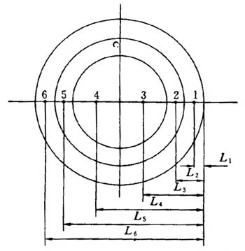
图1 测点距圆形管道内壁的距离表示法(以3环为例)
测点距管道内壁距离如图1所示，按表3确定。
表3 测点距管道内壁距离(以管道直径D计)
测点号 | 环 数
测点号 | 1 | 2 | 3 | 4 | 5
1 | 0.146 | 0.067 | 0.044 | 0.033 | 0.022
2 | 0.854 | 0.250 | 0.146 | 0.105 | 0.082
3 |  | 0.750 | 0.294 | 0.195 | 0.146
4 |  | 0.933 | 0.706 | 0.321 | 0.227
5 |  |  | 0.854 | 0.679 | 0.344
6 |  |  | 0.956 | 0.805 | 0.656
7 |  |  |  | 0.895 | 0.773
8 |  |  |  | 0.967 | 0.854
9 |  |  |  |  | 0.918
10 |  |  |  |  | 0.978
3.6.2 矩形断面：按断面尺寸分成若干等面积小矩形块，测点位于等面积小矩形块中心，如图2所示，每个块面积应小于0.1m²。
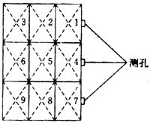
图2 矩形管道测点位置
当测定现场不能满足3.4条所述的要求时，按其断面尺寸划分的若干等面积小矩形块的面积应小于0.05m²。
3.7 除尘器前后各参数的测定应同时进行。
3.8 测定时应具备的测试条件：
3.8.1 鼓风、引风系统完整，调风门灵活、可调。
3.8.2 除尘系统运行正常，不堵灰，不漏风，耐磨涂料不脱落。
4 参数测定和计算方法
4.1 锅炉负荷的测定
锅炉负荷的测定应采用流量孔板法、水表法或水箱法。当所测锅炉不具备上述设备时，方可采用耗煤量法。
4.2 除尘器进、出口管道内烟气温度、湿度及烟气成分的测定
4.2.1 温度
温度的测定，在一般情况下可只测定中心点温度。测温仪器可采用玻璃温度计或工业用热电偶。
4.2.2 湿度
烟气湿度的测定可采用干湿球法或冷凝法。
干湿球法所用仪器为干湿球温度测量装置。
烟气含湿量的体积百分比按式（1）计算；
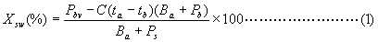
式中：P_{bv}——温度为tb时饱和水蒸气压力，Pa；
t_{a}——干球温度，℃；
t_{b}——湿球温度，℃；
P_{b}——通过温球表面时的烟气表压力，Pa；
P_{s}——测定点处烟气静压，Pa；
C——系数，当流过湿球表面的气流速度大于2.5m／s时，等于0.00066；
B_{a}——大气压力，Pa。
冷凝法所用仪器可用烟尘测试仪或其他测试仪，但必须装有冷凝器、干燥器，在流量计前装有温度计、压力计，冷凝器后装有温度计。
烟气含湿量按式（2）计算；
式中：G_{w}——冷凝器冷凝出来的水量，g；
V_{s}——抽取的烟气体积（测量状态下），L；
P_{v}——通过冷凝器后，气体饱和水蒸气压力（可根据冷凝器出口气体饱和温度tv查得），Pa；
t_{r}——流量计前烟气温度，℃
P_{r}－－流量计前指示压力，Pa；
461.4——水蒸气气体常数,Pa。
4.2.3 烟气成分的测定
烟气成分采用奥式气体分析仪或测氧仪测定。
4.3 除尘器进、出口管道内气体压力的测定
测量仪器可采用校正后的标准皮托管或其他经过校正的非标准型皮托管（如S型皮托管），配U型压力计或倾斜式压力计测定。
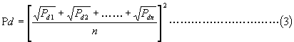
管道内平均动压Pd按接式（3）计算：
式中： P_{d}—－管道测定断面平均动压，Pa；
P_{d1}、P_{d2}……P_{dn}——各测点动压, Pa；
n——测点数。
管道内平均静压P_{s}按式（4）计算；
P_{s}=P_{s1}=P_{s2}＝……＝P_{sn}…………………………………………………（4）
管道内全压为测定断面静压P_{s}与平均动压P_{d}之代数和：
P＝P_{d}＋P………………………………………………………………（5）
4.4 除尘器进、出口管道内的烟尘浓度的测定
4.4.1 烟尘浓度的测定采用等速采样过滤计重法。
4.4.2 按等速采样原则测定时，其采样嘴直径不得小于4mm，采样嘴轴线与气流流线的夹角不得大于5º。
4.4.3 每个测定断面采样次数不得少于3次，每个测点连续采样时间不得少于3min，但每台锅炉测定时所采集样品累计的总采气量不得少于lm³，取3次采样的算术平均值作为管道的烟尘浓度值。
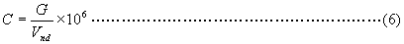
4.4.4 烟尘浓度按式（6）计算；
G＝g₂－g₁………………………………………………………………（7）
式中：C——烟气中烟尘浓度，mg／Nm3干烟气；
G——采样所得的烟尘量，g；
g₁——滤筒初重，g；
g₂——滤筒终重,g；
V_{nd}——标态采气总体积，N1干烟气。
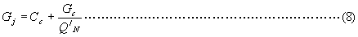
4.4.5 锅炉出口烟尘浓度，在已测定锅炉烟尘可去可不去排放浓度和除尘器收尘量的情况下，也可按式（8）计算：
式中：G_{j}、C_{c}——除尘器进、出口管道内烟尘的浓度，mg／Nm³；
G_{c}——除尘器收集的烟尘量，mg／h；
Q/N——除尘器排出的干烟气量，Nm³／h。
4.5 烟气密度的计算
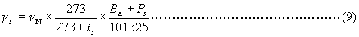
测试工况下湿烟气密度ys按式（9）计算：
式中：_{N}——标准状态下湿烟气密度，kg／Nm³湿烟气,一般情况下_{N}可取用1.34kg／Nm³湿烟气；
t_{s}——测量断面内烟气平均温度,℃
P_{s}——测量断面内烟气静压,Pa；
B_{a}—－大气压力，Pa。
4.6 除尘器进、出口管道内烟气流速及流量的计算
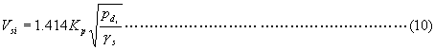
4.6.1 烟气流速接式（10）计算：
式中：V_{si}——测定点流速，m／s；
K_{p}——皮托管修正系数；
_{s}——管道内湿气密度，kg／m³湿烟气；
P_{di}——测定点烟气动压，Pa。
4.6.2 在测定工况下烟气流量按式（11）计算：
Q=3600×F×V_{s}……………………………………………………………(11)
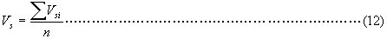
式中：Q——测定工况下的烟气流量，m³湿烟气／h；
F——测定断面面积，m²；
V_{s}——测定断面烟气平均流速，m／s；
n——测点数。
4.6.3 标准状态下湿烟气流量按式（13）计算：
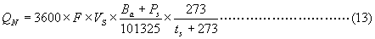
式中：Q_{N}——标准状态下湿烟气的流量，Nm³湿烟气／h；
P_{s}——测定断面烟气静压，Pa；
t_{s}——测定断面烟气的平均温度，℃。
4.6.4 标准状态下干烟气流量接式（14）计算：
Q/_{N}=Q_{N}（1-X_{sw}）……………………………………………………………（14）
式中：Q/N——标准状态下干烟气的流量，Nm3干烟气／h。
4.7 除尘器阻力计算：
△P＝P_{j}—P_{c}………………………………………………………………（15）
式中：△P——除尘器阻力，Pa；
P_{j}——除尘器进口平均全压，Pa；
P_{c}——除尘器出口平均全压，Pa。
4.8 过量空气系数计算
在采集尘样的过程中，分别在采样前、采样中、采样后先后取三个气样。
过量空气系数_{s}按式（16）或式（17）计算：
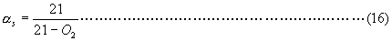
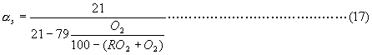
式中：O₂、RO₂——测定烟气中的氧气和三原子气体的百分含量。
4.9 烟尘排放浓度和排放量的计算
4.9.1 烟尘排放浓度
烟尘排放浓度按GB13271－91第5.2条的要求，应折算到过量空气系数＝1.8时的烟尘浓度。
烟尘排放浓度按式（18）计算：
式中：C——折算合理过量空气系数的烟尘排放浓度，mg／Nm³干烟气；
C_{s}——实测烟尘排放浓度，mg／Nm3干烟气；
_{s}——在排放点实测的过量空气系数。
4.9.2 烟尘排放量
G=Cs×Q/_{N}×10⁻⁶…………………………………………………………(19)
式中：G——烟尘排放量，kg／h；
C_{s}——实测烟尘排放浓度，mg／Nm³干烟气；
Q/_{N}——标准状态下干烟气流量，Nm³干烟气／h。
4.10 除尘器平均效率计算
当除尘系统没有漏风时，除尘器平均效率按式（20）计算：
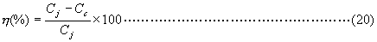
式中：C_{j}——除尘器进口烟尘浓度，mg／Nm³干烟气；
C_{c}——除尘器出口烟尘排放浓度，mg／Nm³干烟气。
当除尘系统有漏风时，除尘器平均效率按式（21）或（22）计算：
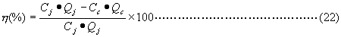
式中：Q_{j}——除尘器进口烟气量，Nm³干烟气／h；
Q_{c}——除尘器出口烟气量，Nm³干烟气/h；
G——除尘器收尘量，kg／h。
两级除尘器串联时，除尘效率按式（23）计算：
………………………………………………………（23）
4.11 烟气黑度观测
按林格曼烟气浓度围观测，观测要求、方法见该图用法说明书。
5 测定仪器的检定
凡属温度、压力、流量测量仪器均按国家有关检定规程进行检定，检定合格后方可投入测试。
附加说明：
本标准由国家环境保护局污染管理司提出修改。
本标准由国家环境保护局科技标准司归口。
本标准由国家环境保护局负责解释。

